製品カテゴリー |  | 共通 |  |  |  | 河川・砂防 |  | 道路・公園 |  |  | 建築物 |  |  | その他
掲載年月 |  | 平成17年4月
製品名及び特徴を表すキーワード |  | 特殊ギア丁番を使用した、福祉・高齢者向けドア。(ワンツードア)
オレットドアシリーズ ワンツードア施工事例
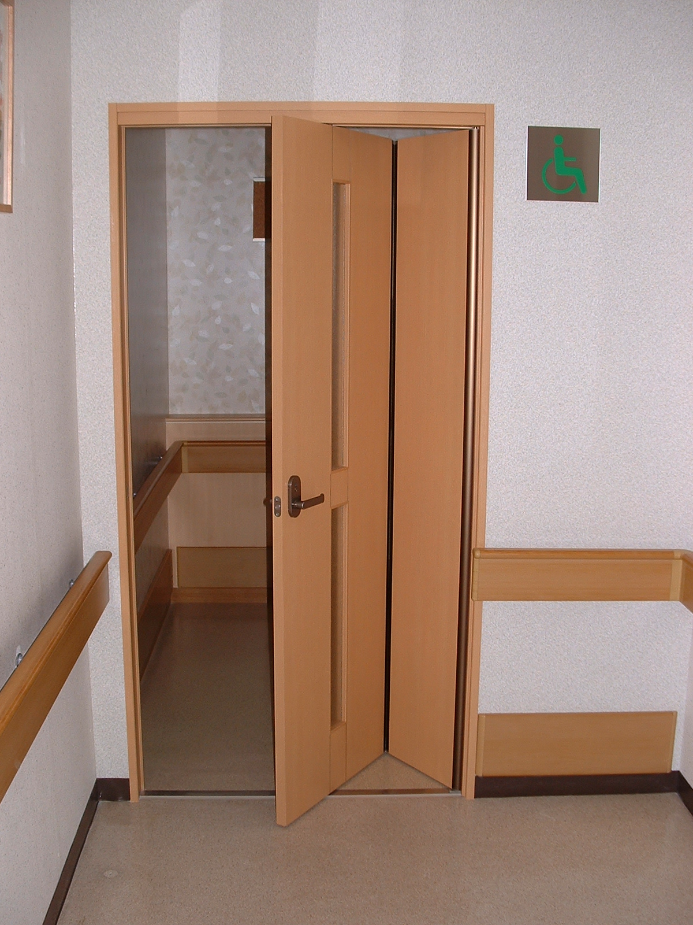
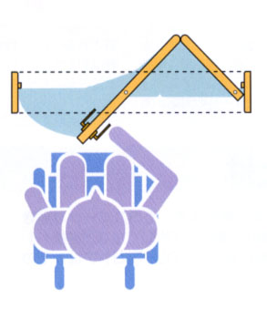
特徴・セールスポイント
従来の丁番をギアにすることで、今までにない軽快な開閉と省スペース化を可能にしました。
オレットドアは広い間口にも対応。車椅子の方も無理なく開閉し、通行することができます。
ギア丁番を使用することで、両方向どちらからでも押して開けられるタイプも選択可能です。
戸袋が必要ないので、あらゆる場所に使用でき、間取りの制限もありません。
製品開発にあたり支援を受けた主な公的機関とその支援内容又は共同開発者
富山経営革新支援法の承認(経支第287号)
富山県創造法の認可(経支第263号)
富山デザインセンター 富山プロダクツ認定商品
特殊ギア丁番(特許取得)を使用したドアの共同開発 株式会社 オートドア技研

製品評価の状況 |  |  | リサイクル  認定製品 |  |  |  | ＮＥＴＩＳ  登録ＮＯ  （ ） |  |  | 建設技術  審査証明済み  （ ） |  |  | 特許・  実用新案権  取得済
製品区分 | 土木資材・製品 |  |  |  | 機械システム |  |  |  | 仮設材や  作業機械 |  |  | その他
会社名 |  |  |  | オレットドア販売株式会社
住所 |  |  |  | 富山市水落60番地の1
電話番号 |  |  |  | 076-438-8181
ＵＲＬ |  |  |  | http://www.oletto-door.co.jp

